Proponowane aktywności z dzieckiem w domu.
Temat kompleksowy: Pożegnania nadszedł czas.

CZWARTEK 25.06.2020r.
Witam w czwartek! Zapraszam do wspólnej zabawy

- Dziś zaczniemy od zabawy ruchowej połączonej z ćwiczeniami artykulacyjnymi – Jedziemy na wakacje.
Rodzic mówi do dziecka jakim jest pojazdem i jaki wydaje dźwięk. Dziecko odtwarza rolę.
Samochód – brum, brum, brum.
Samolot – szyyyy, szyyy, szyyyy.
Pociąg – puff, puff, puff.

- Praca plastycna – wakacyjny pociąg.

Wycinamy wszystkie elementy.
Następnie układamy z nich pociąg i przyklejamy na kartce.
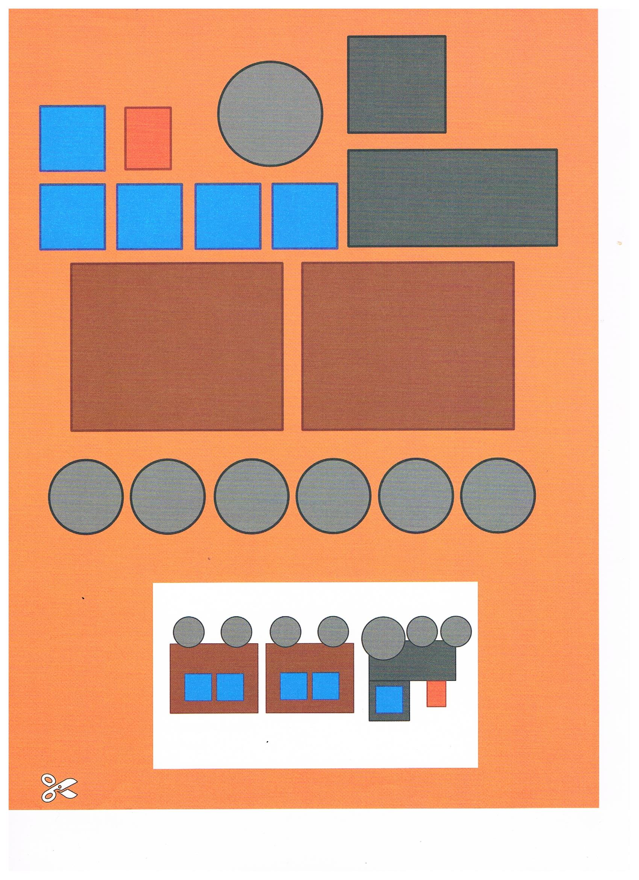

- Słuchanie wiersza B. Formy „Lato i dzieci”.

Lato do nas idzie,
Zatrzyma się w lesie.
Jagody, poziomki
W dużym koszu niesie.

Słoneczka promienie
Rozrzuca dookoła.
-Chodźcie się pobawić!-
Głośno do nas woła.

Nad morze, w góry
Chce pojechać z nami.
Wie, że miło spędzi
Czas z przedszkolakami.

- Zabawa twórcza, uspokajająca – Chciałbym (chciałabym) być motylem.

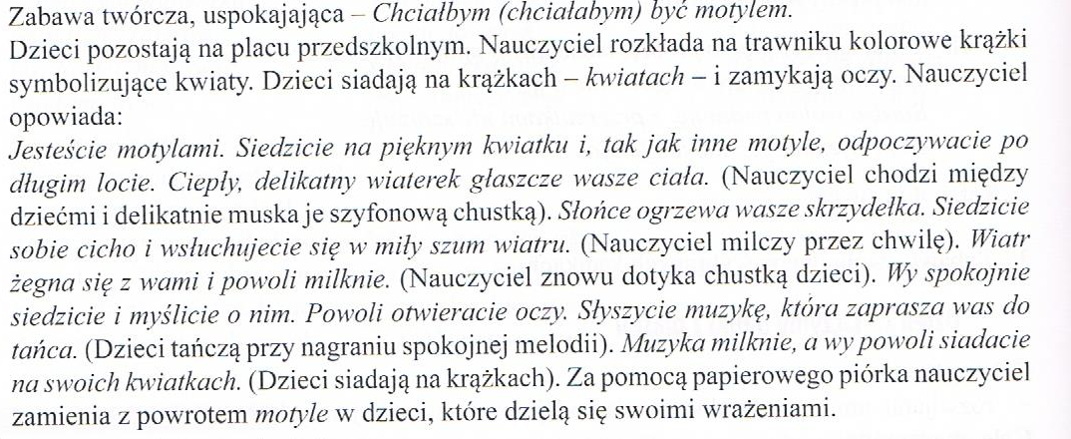
- Karta pracy dla 5 – latków, str.74, 75.

